АДМИНИСТРАЦИЯ ПЕРВОМАЙСКОГО РАЙОНА

ПОСТАНОВЛЕНИЕ
28.08.2024 № 228
с. Первомайское

Об утверждении схемы размещения рекламных конструкций

В целях упорядочения распространения наружной рекламы на территории Первомайского района Томской области, руководствуясь ст. 16 Федерального закона от 06.10.2003 N 131-03 «Об общих принципах организации местного самоуправления в Российской Федерации», ст. 19 Федерального закона от 13.03.2006 N 38-Ф3 «О рекламе», администрация Первомайского района
ПОСТАНОВЛЯЕТ:
1. Утвердить схему размещения рекламных конструкций на земельных участках независимо от форм собственности, а также на зданиях или ином недвижимом имуществе, находящемся в собственности Первомайского района согласно приложению к настоящему постановлению.
2. Опубликовать настоящее постановление в газете «Заветы Ильича» и разместить на официальном сайте Администрации Первомайского района (http://pmr.tomsk.ru/).
3. Настоящее постановление вступает в силу с даты его официального опубликования.
4. Контроль за исполнением настоящего постановления возложить на заместителя Главы Первомайского района по строительству, ЖКХ, дорожному комплексу, ГО и ЧС.

Глава Первомайского района И.И. Сиберт

Сидоренко А.В.
8 (38245) 22452

РАССЫЛКА:
1 – дело
1 - архитектура
Приложение
к постановлению
Администрации Первомайского района
от 28.08.2024 № 228

Схема размещения рекламных конструкции
в Первомайском районе Томской области

Условные обозначения:

- баннер

Размещение рекламных конструкций

№ конструкции | Место размещения | Вид рекламной конструкции | Примечание | Лист схемы
1 | п. Орехово, пересечение улиц Ленина и Коммунистической | Баннер 2*3м | Муниципальная собственность, участок оформляется | 1
2 | д. Туендат, около МАОУ Туендатская ООШ Первомайского района (Шамского 27) | Баннер 2*3м | Муниципальная собственность, участок оформляется | 2
3 | п. Комсомольск, ул. Железнодорожная (напротив парка Ветереанов ВОВ) | Баннер 1,2*6м | Муниципальная собственность, участок оформляется | 3

Схема 1

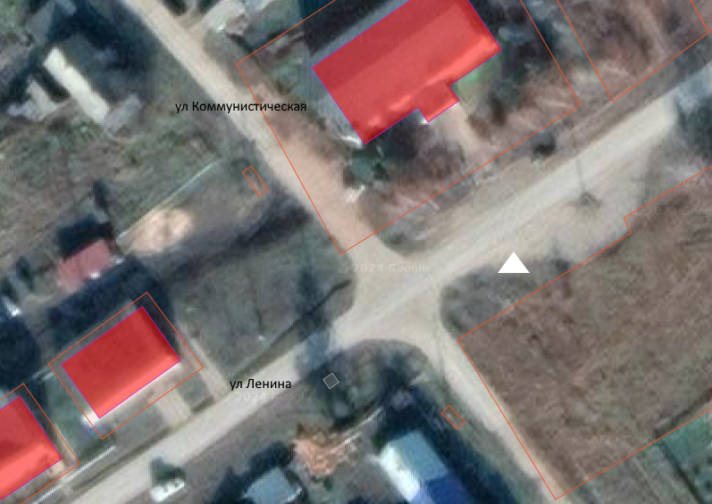
Схема 2

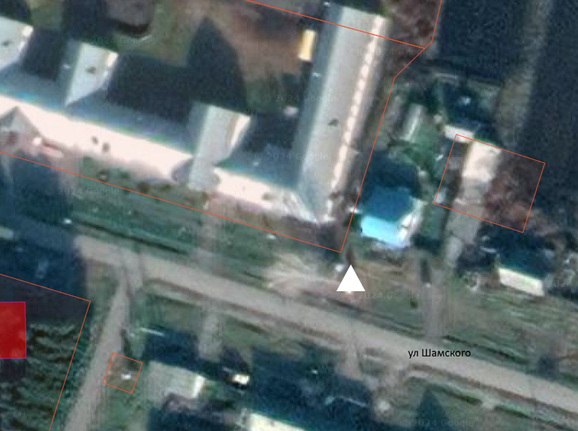
Схема 3
